* Zadania 1-3 (semafory) : dr inż. C.Sobaniec: [Cezary.Sobaniec@cs.put.poznan.pl](mailto:Cezary.Sobaniec@cs.put.poznan.pl)

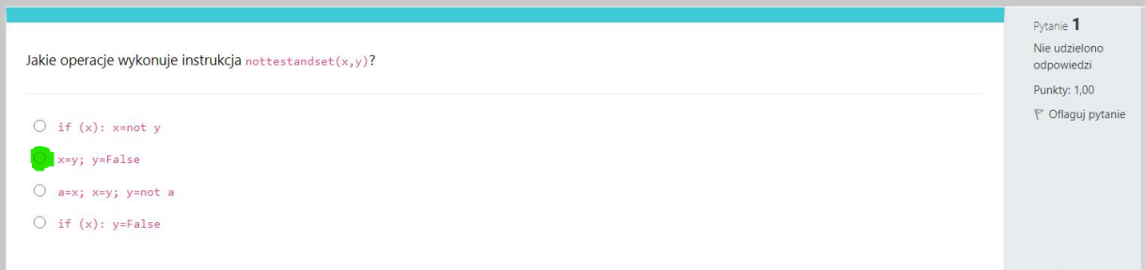

* Zadanie 2

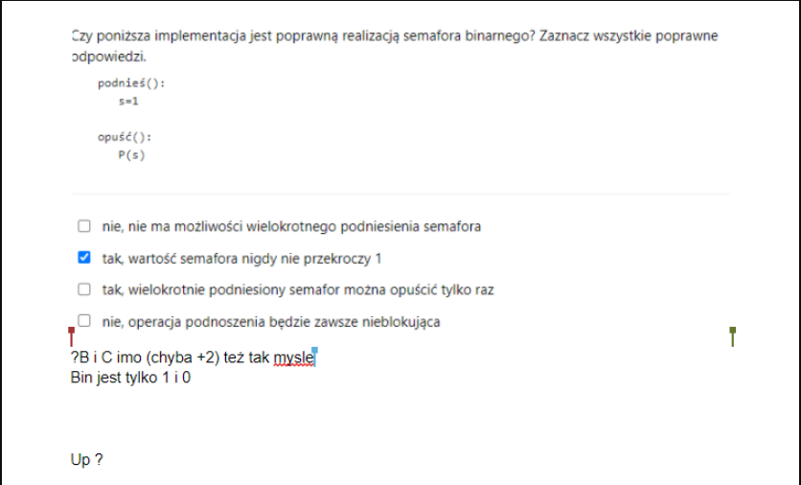

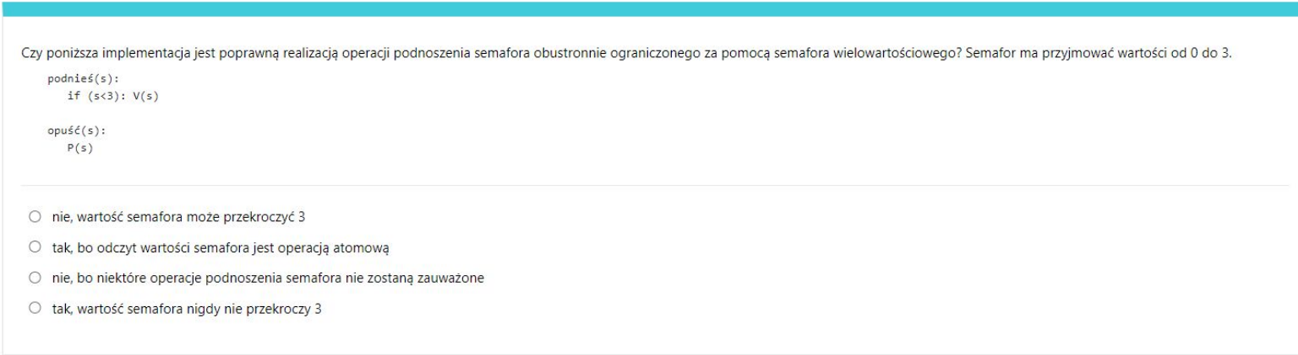

Odp: A

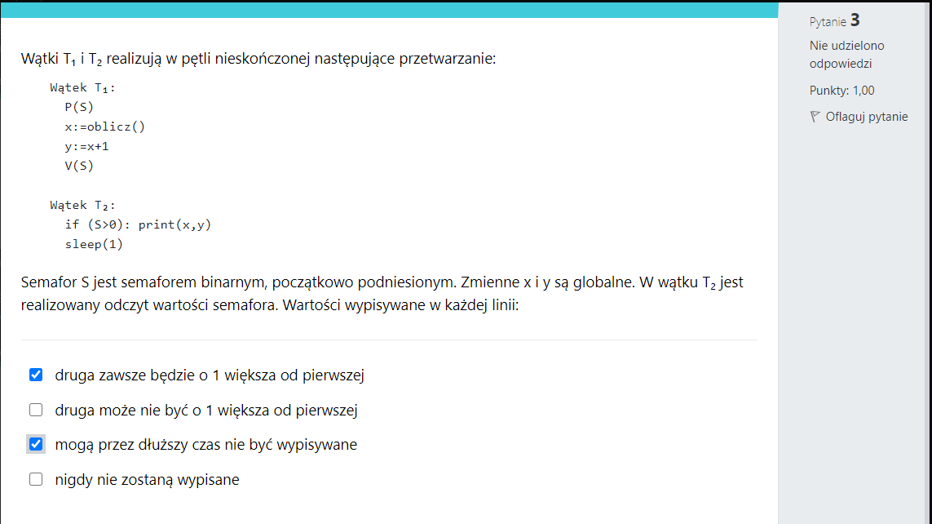

B,C

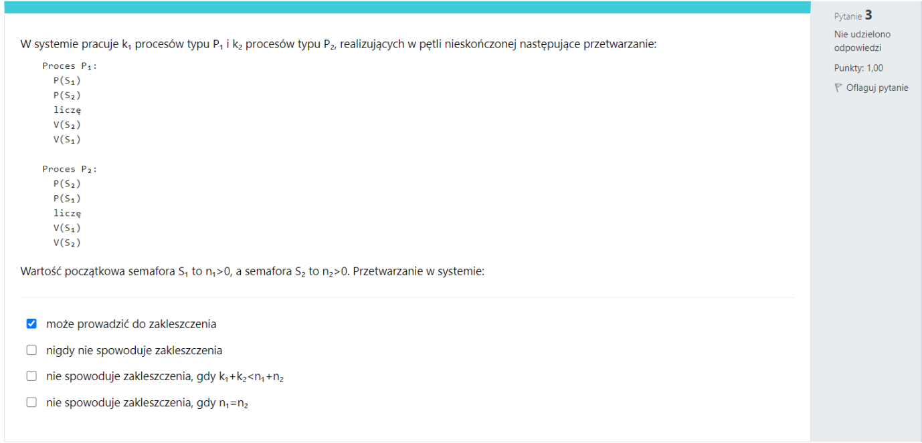

A

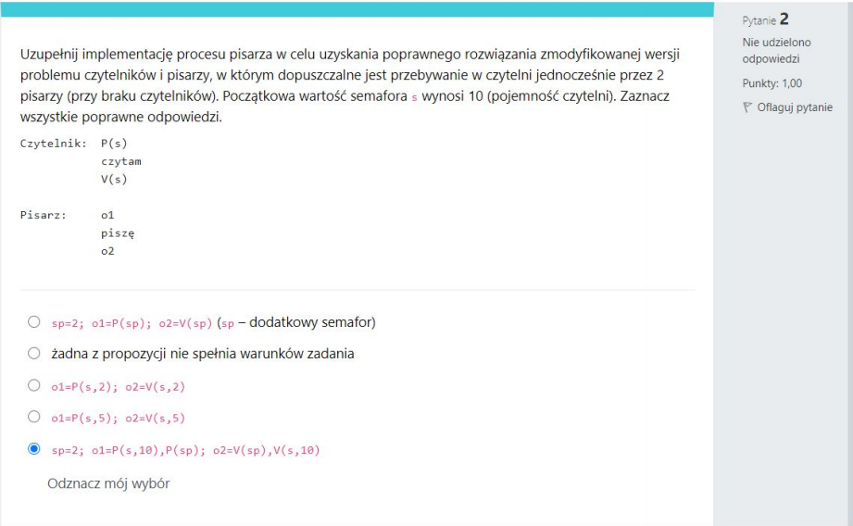

B

* 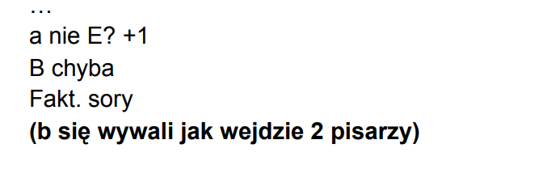
* Zadania 4-6 (współbieżność procesów, notacje): mgr inż. M.Boroń: [Michal.Boron@cs.put.poznan.pl](mailto:Michal.Boron@cs.put.poznan.pl)
* 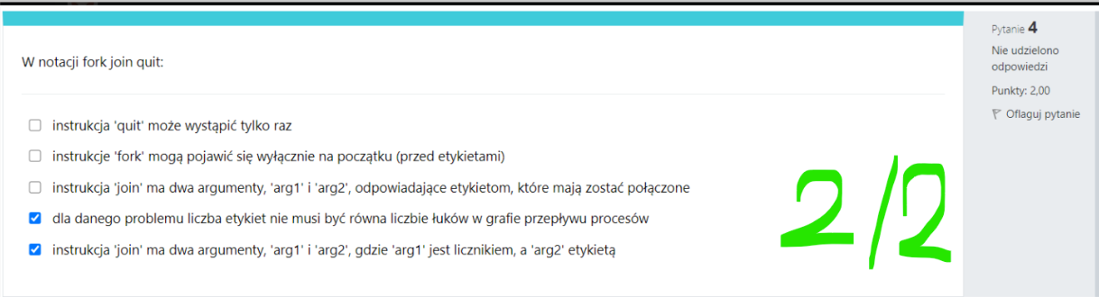
* D,E

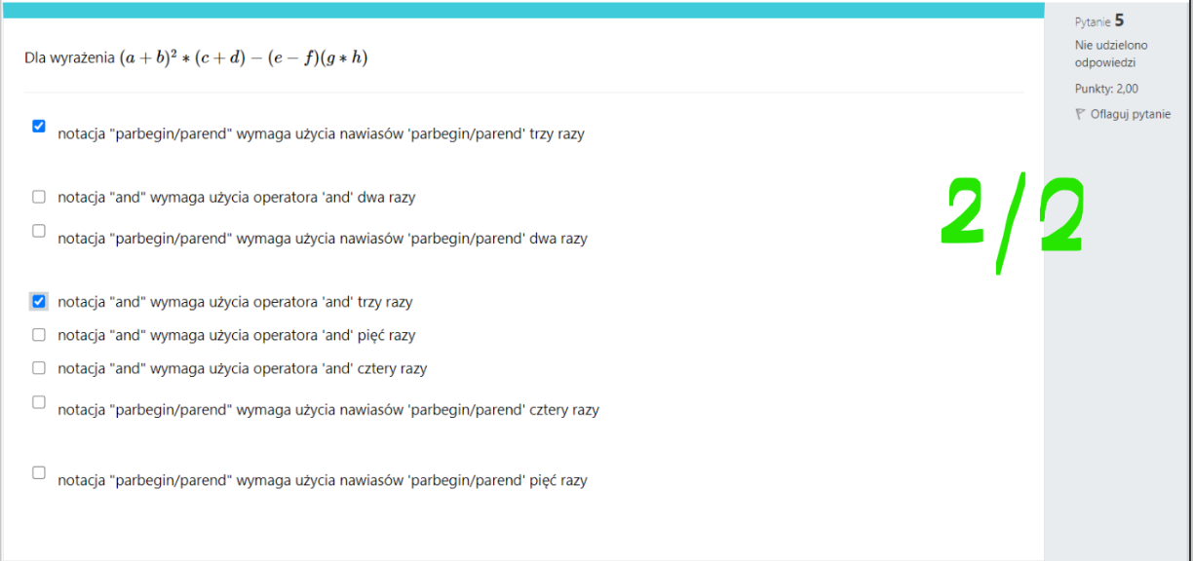

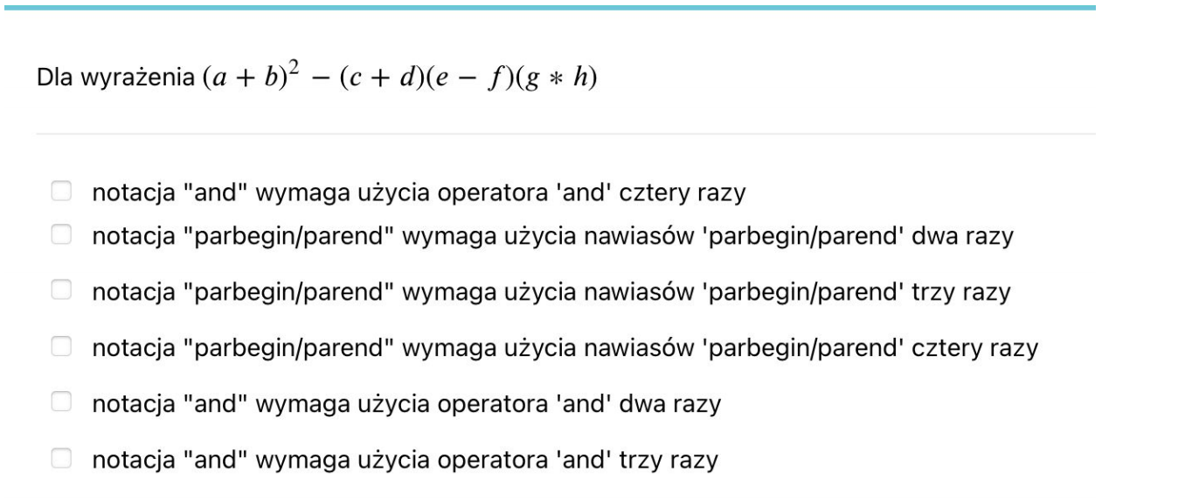

B,F

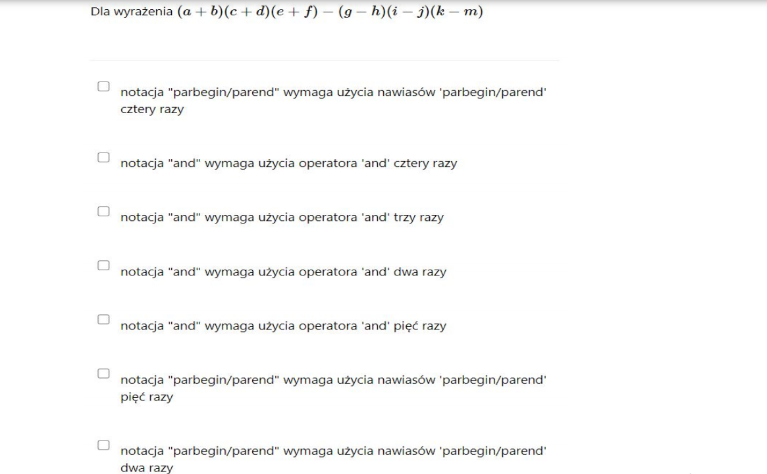

parbegin: 3, and: 5

* 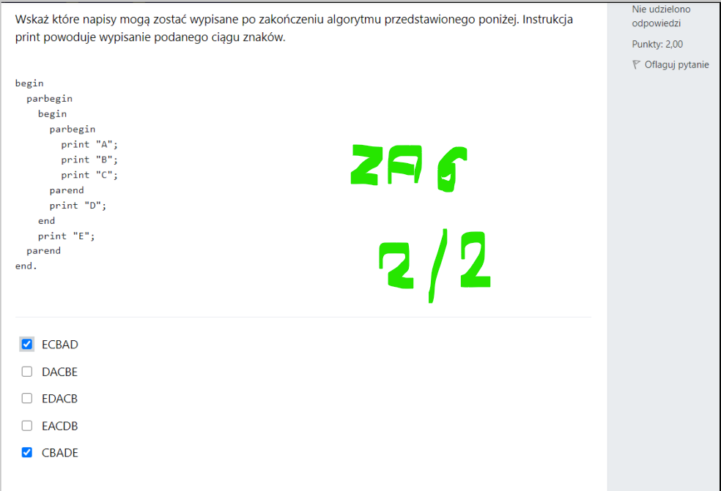
* A,E

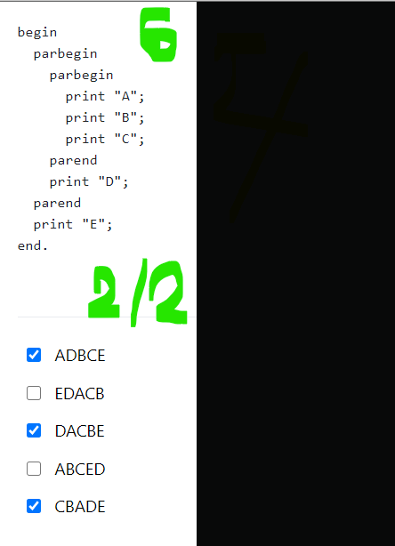

A,C,E

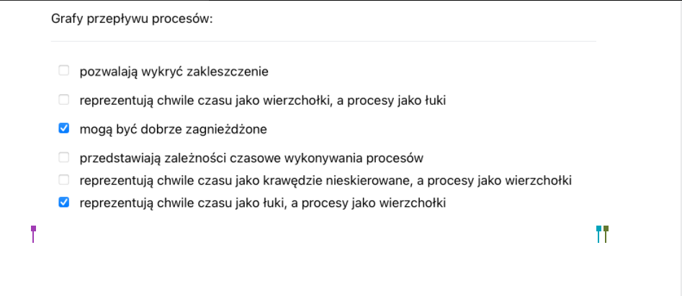

B,C,D

Zadania 7,16 (producent-konsument, 2 procesy w SK, synchronizacja): dr hab. inż. A.Kobusińska: [Anna.Kobusinska@cs.put.poznan.pl](mailto:Anna.Kobusinska@cs.put.poznan.pl)

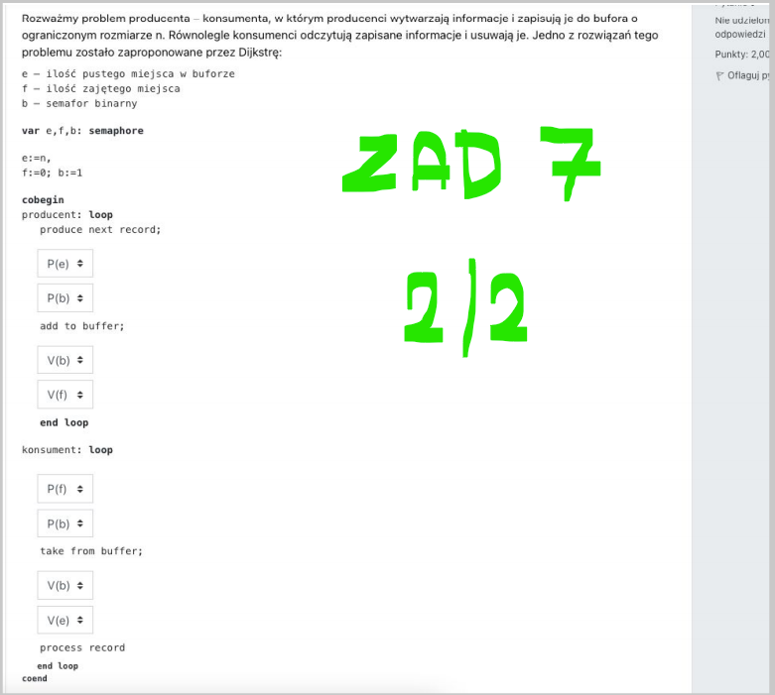

ok

Zadania 12 (2 procesy w SK): dr hab. inż. A.Kobusińska: [Anna.Kobusinska@cs.put.poznan.pl](mailto:Anna.Kobusinska@cs.put.poznan.pl)

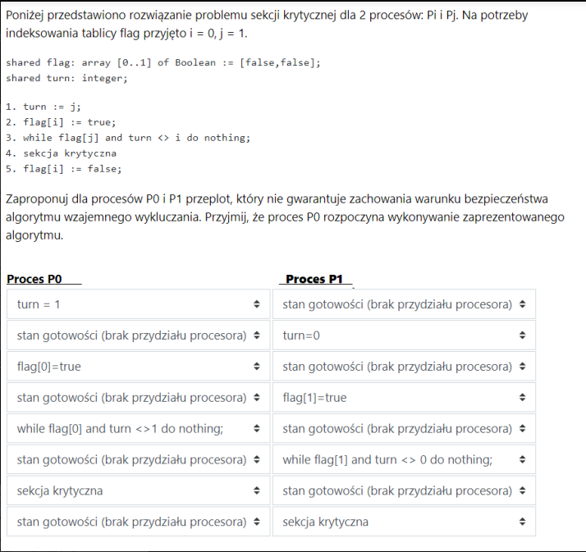

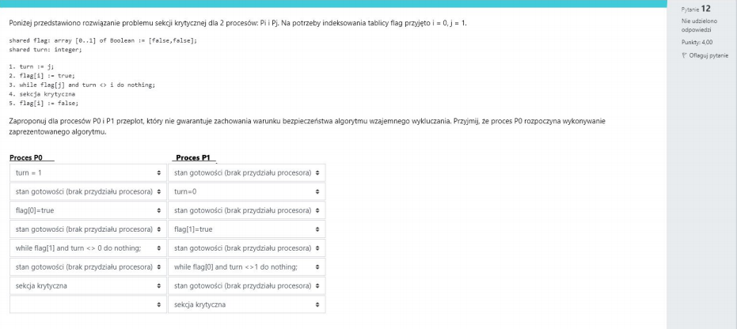

* Zadanie 8 (sieci Petriego): dr inż. A.Stroiński: [Andrzej.Stroinski@cs.put.poznan.pl](mailto:Andrzej.Stroinski@cs.put.poznan.pl)

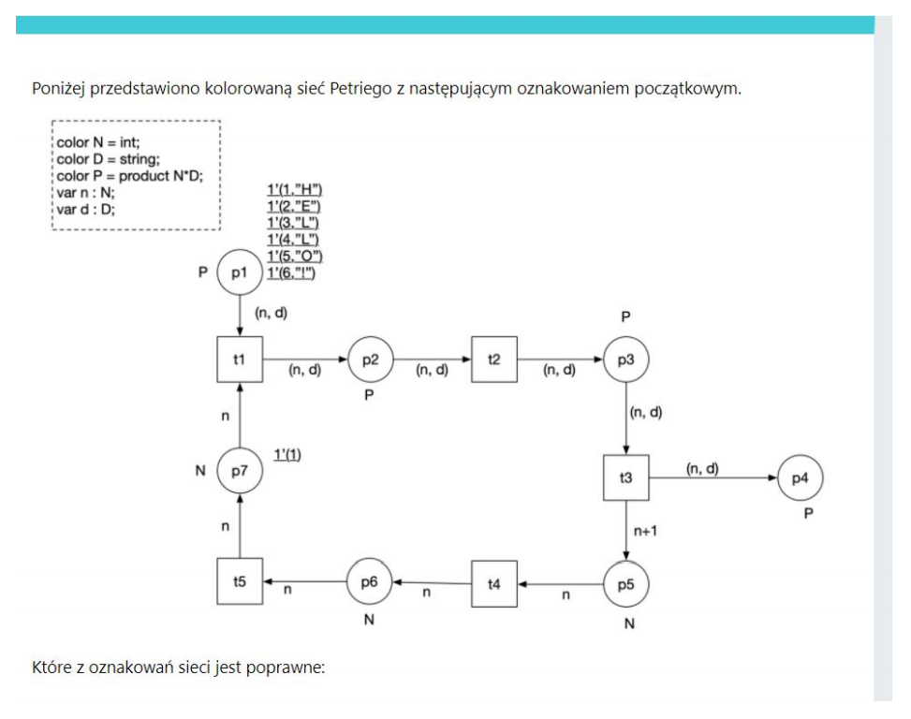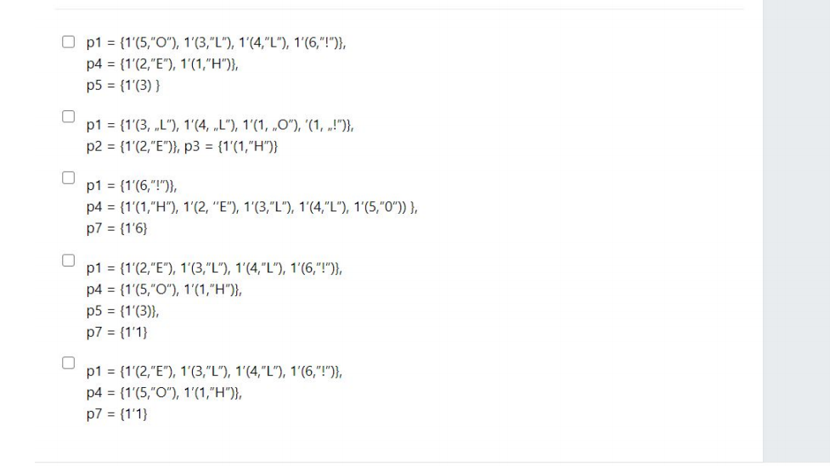

A,C

* 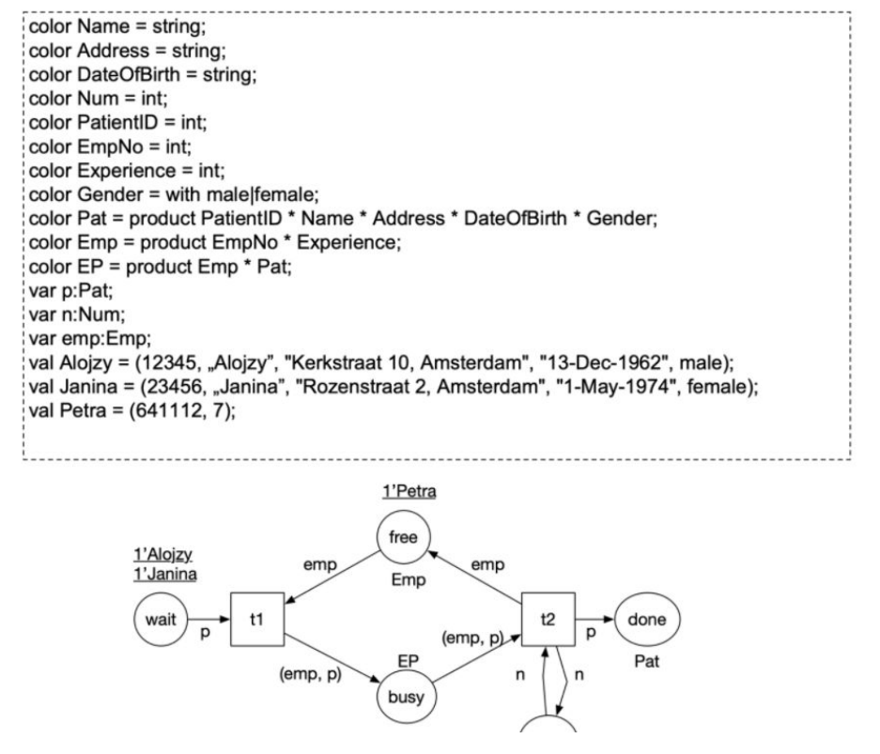
* 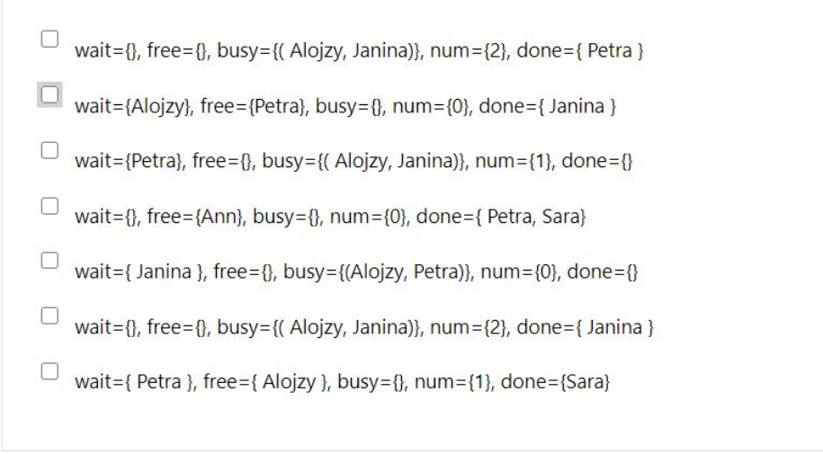
* Tylko 2
* 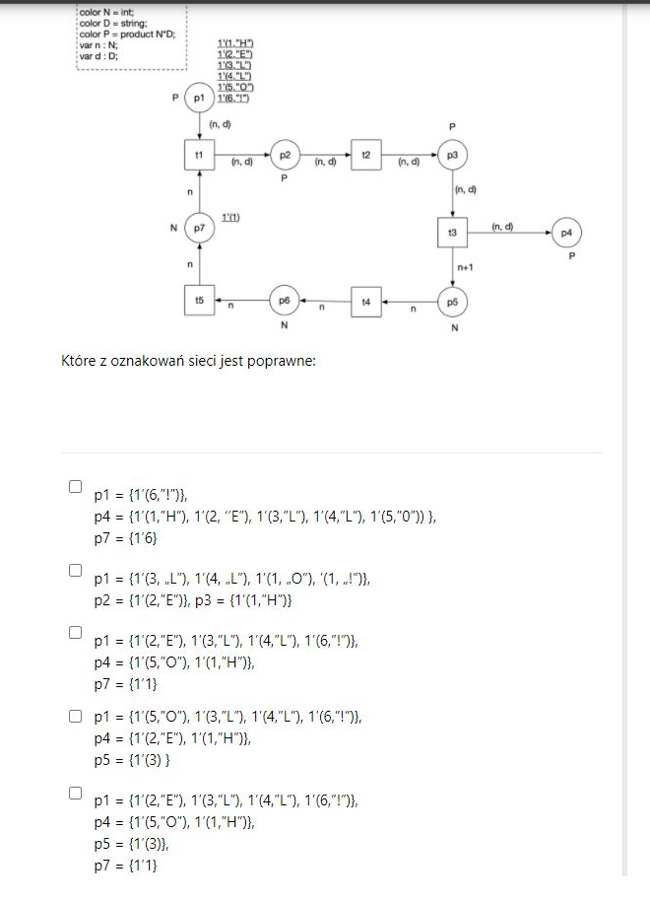

Zadanie 9-10 (wzajemne wykluczanie): dr inż. A.Danilecki: [arkadiusz.danilecki@cs.put.poznan.pl](mailto:arkadiusz.danilecki@cs.put.poznan.pl)

Ktoś pisał że c

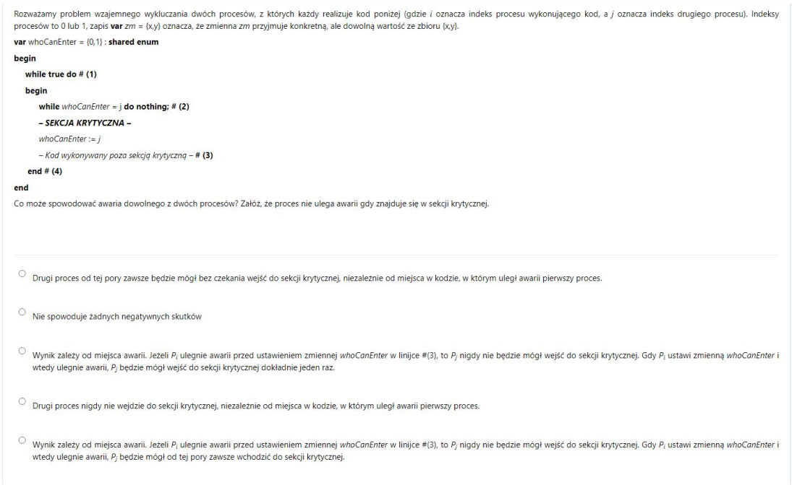

E

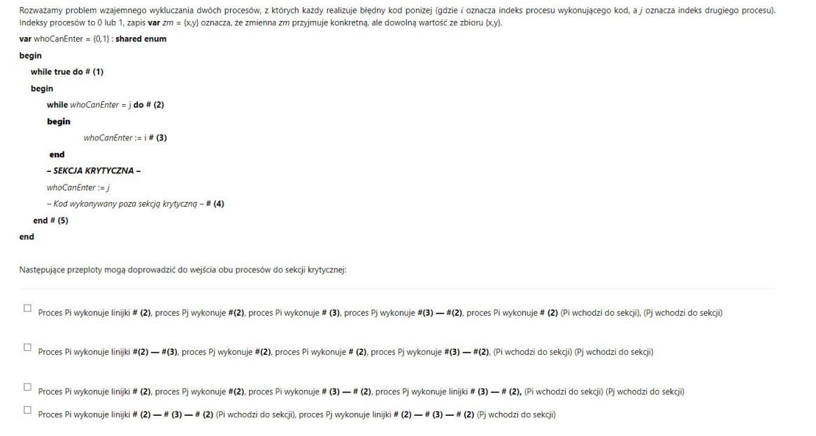

2,4

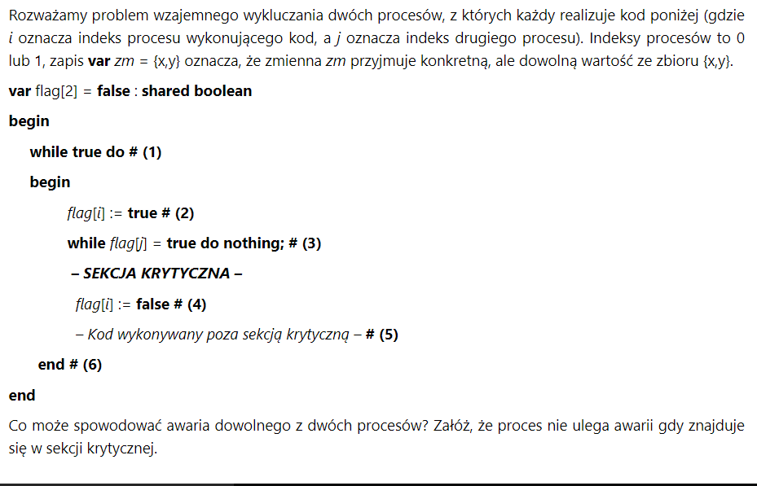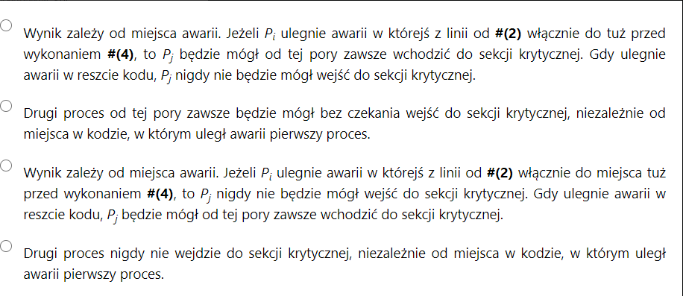

3

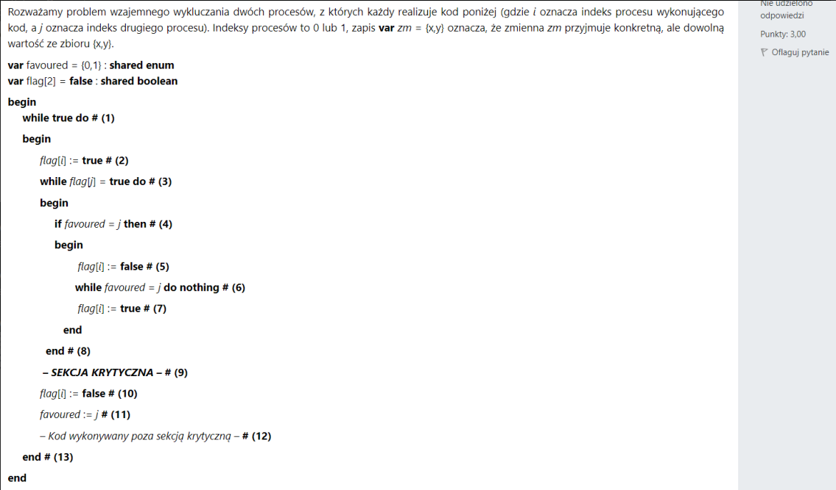

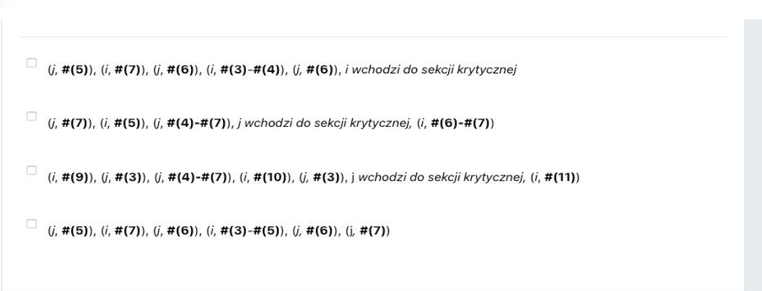

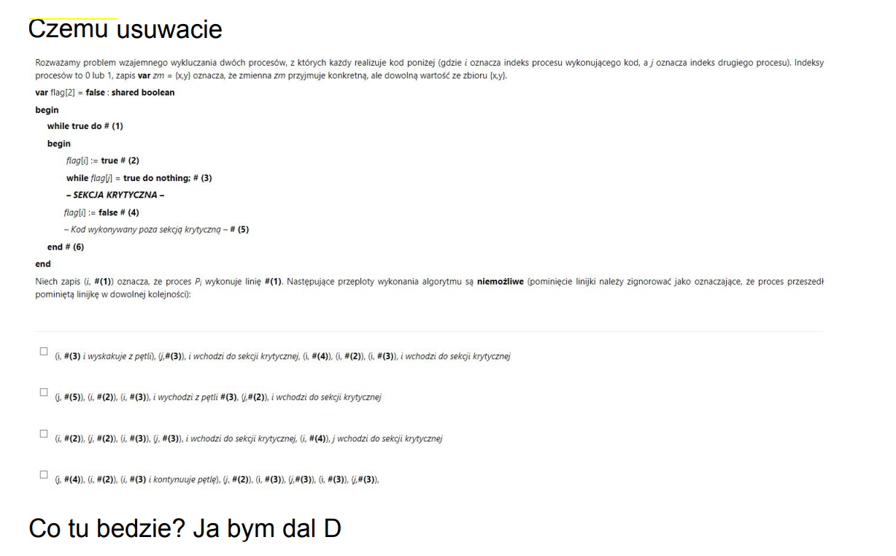

3,4

Zadanie 11 (monitory, regiony krytyczne): dr inż. D.Wawrzyniak: [Dariusz.Wawrzyniak@cs.put.poznan.pl](mailto:Dariusz.Wawrzyniak@cs.put.poznan.pl)

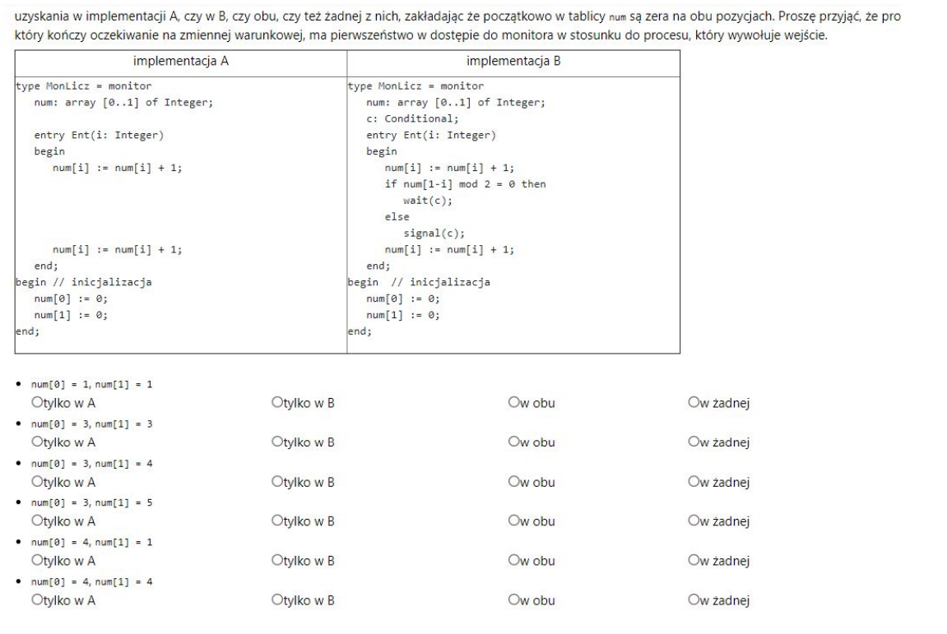

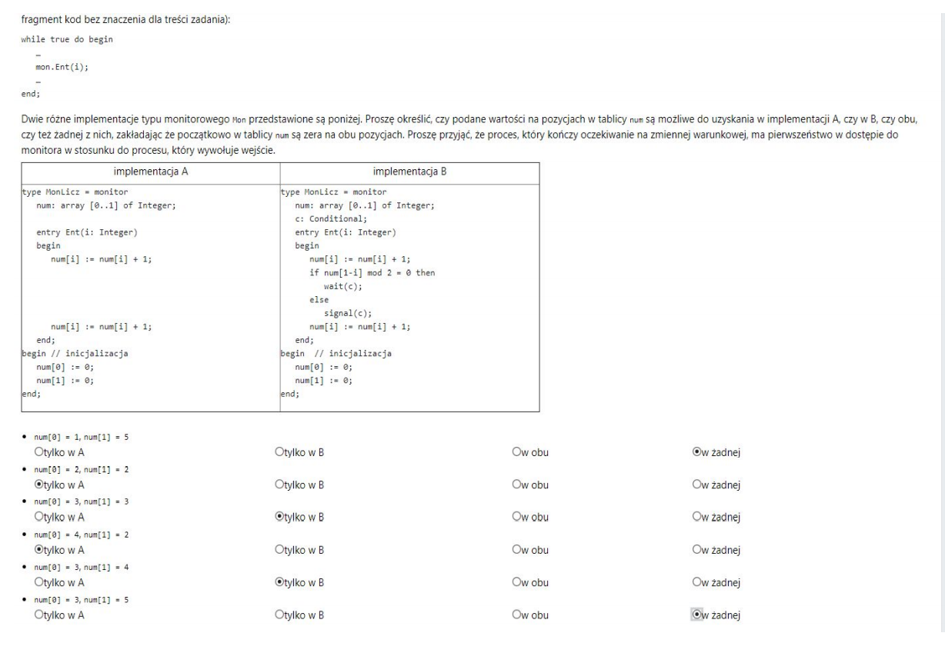

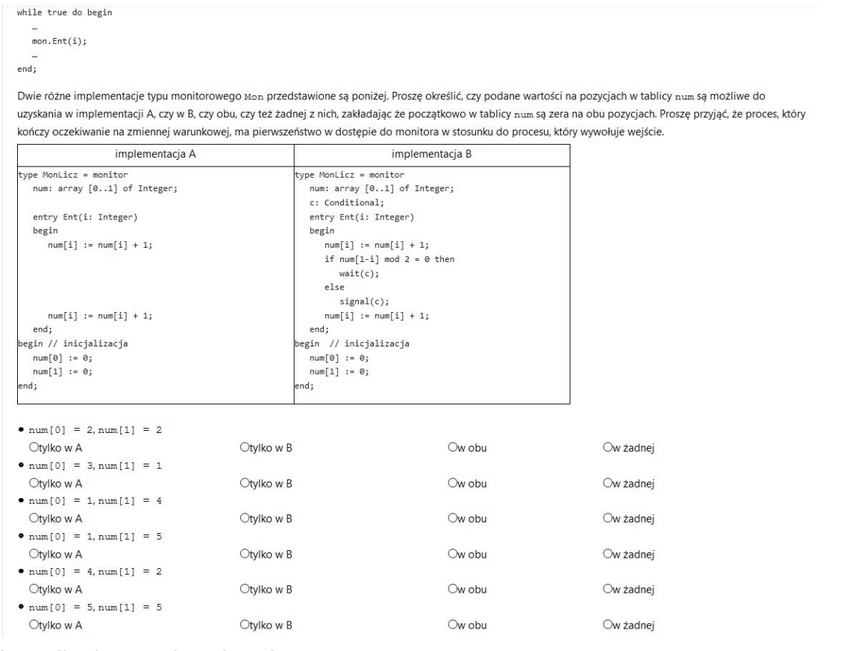

Zadanie 11, 14 (monitory, regiony krytyczne): dr inż. D.Wawrzyniak: [Dariusz.Wawrzyniak@cs.put.poznan.pl](mailto:Dariusz.Wawrzyniak@cs.put.poznan.pl)

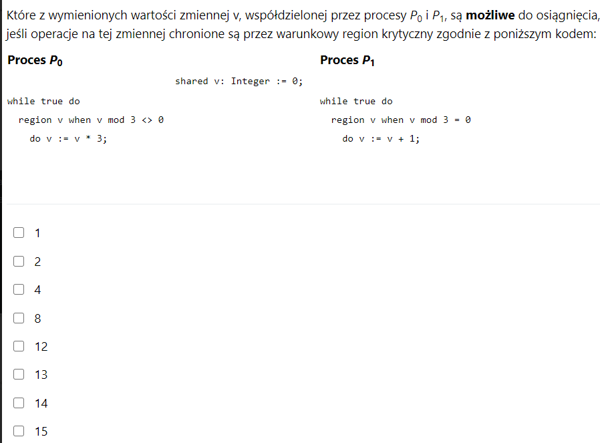

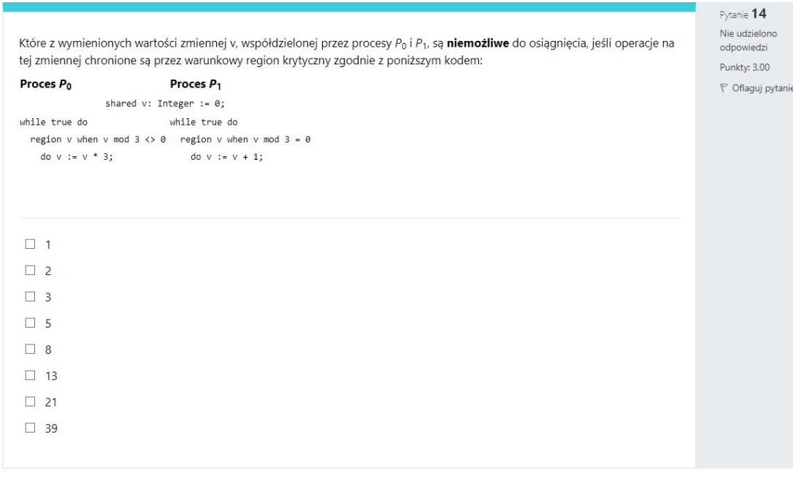

Zadanie 13,15 (Holt, polityka zakleszczenia): dr inż. T.Kobus lub mgr inż. M.Kokociński: tadeusz.kobus@cs.put.edu.pl, [maciej.kokocinski@cs.put.edu.pl](mailto:maciej.kokocinski@cs.put.edu.pl)

